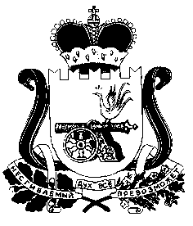

**СОВЕТ ДЕПУТАТОВ СТАБЕНСКОГО СЕЛЬСКОГО ПОСЕЛЕНИЯ**

**СМОЛЕНСКОГО РАЙОНА СМОЛЕНСКОЙ ОБЛАСТИ**

РЕШЕНИЕ

от «22» июня 2020 года № 13

Об отмене Решения Совета депутатов Стабенского сельского поселения Смоленского района Смоленской области от 29.03.2018 №9 «Об утверждении муниципальной программы «Формирование комфортной городской среды на территории муниципального образования Стабенского сельского поселения Смоленского района Смоленской области на 2018-2022 гг.»

В соответствии с протестом Прокуратуры Смоленской области от 16.03.2020 №08-01-2020, Совет депутатов Стабенского сельского поселения Смоленского района Смоленской области

**РЕШИЛ:**

1. Отменить Решение Совета депутатов Стабенского сельского поселения Смоленского района Смоленской области 29.03.2018 №9 «Об утверждении муниципальной программы «Формирование комфортной городской среды на территории муниципального образования Стабенского сельского поселения Смоленского района Смоленской области на 2018-2022 гг.».
2. Настоящее решение подлежит размещению на официальном сайте Администрации Стабенского сельского поселения Смоленского района Смоленской области.
3. Настоящее решение направить в адрес Прокуратуру Смоленской области.
4. Контроль за исполнением настоящего решения оставляю за собой.

Глава муниципального образования

Стабенского сельского поселения

Смоленского района Смоленской области Д.С. Чекрыжов